青岛西海岸新区第二高级中学
2025年春季学期作息时间
（一）寄宿生统一起床时间： 6:30
（二）走读生统一到校时间： 7:00
（三）放学（含晚自习结束）时间： 21:30
（四）周末休息安排：单周周六周日开放自习室，学生自愿参加，双周静校，静校时间为周五16:40—周日17:00。走读生可周一返校。
（五）午休（含午餐）时间：11:45 -14:00
（六）法定节假日放假安排：
清明节（4月4日-6日）全体静校；
劳动节（5月1日-5日）高一高二静校；高三5月3日-5月5日开放自习室；
端午节（5月31日-6月2日）高一高二静校，高三6月1日-6月2日开放自习室。
（七）如违反以上规定，请通过以下方式举报：
1.学校监督举报电话：0532—84181020、邮箱： qdshdqdezx@163.com；
2.新区教体局监督举报电话：0532-88182559/88192020（工作日）举报邮箱：jnjtjyk@126.com；
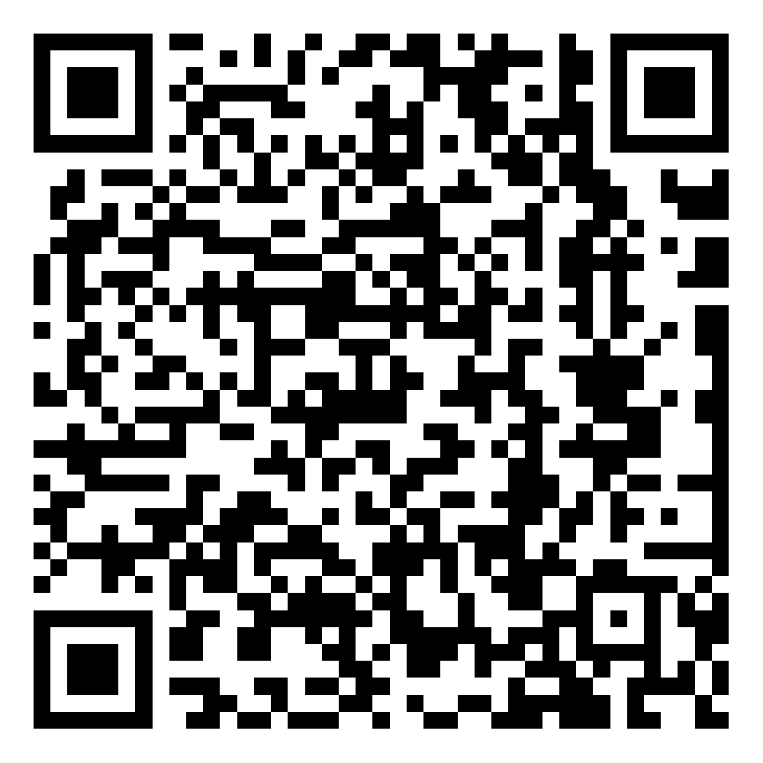
市教育局举报电话：0532-85912178（工作日）；举报邮箱：jyjjcjyc@qd.shandong.cn；
3.省教育厅“随手拍”小程序：

青岛西海岸新区第二高级中学
2025年4月16日

